**用户表user**

用户id

用户名

密码

头像（地址），有默认头像（托管一个静态资源upload）

手机号

状态

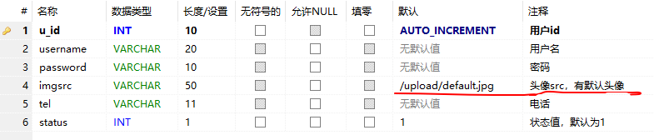

**房源表house**

房源id

标题（要吸睛）

价格

图片（json格式数组）

位置（json格式对象）

{province:'四川',city:'成都',district:'武侯区',detail:'科华北路路99号'}

租出时间

户型（单间，标间，双人间，套一，套二，套三，别墅等）

风格（日租公寓、家庭出游、商旅住宿、别墅聚会等）

描述

上传时间

评星（json格式对象） 用户评论触发 修改数据库

评论人数 用户评论触发 修改数据库

用户id

状态

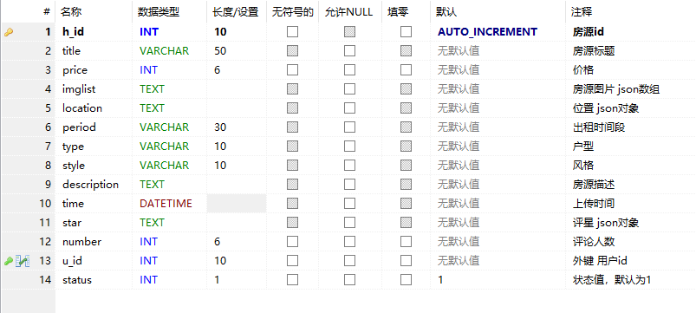

**评论表comment**

评论id

内容

时间

用户id

房源id

状态

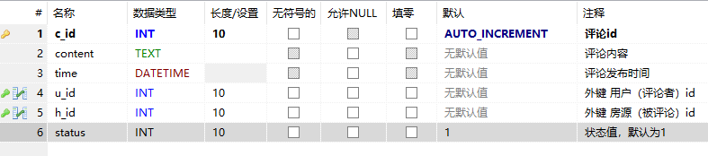

**订单表order**

订单id

订单时间

价格

订单时间段

房源id

订单用户id

房源用户id

状态

